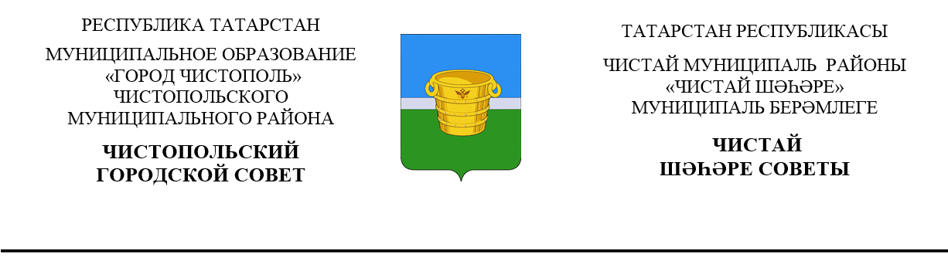

 | Решение |  | Карар
от 28 сентября 2022г. г.Чистополь |  |  |  | №17/2
О рассмотрении обращения
о выделении дополнительных
средств на 2022 год

Заслушав и обсудив доклад руководителя Финансово-бюджетной палаты Чистопольского муниципального района Кармановой Натальи Анфиногентовны «О рассмотрении обращения о выделении бюджетных ассигнований на осуществление соответствующих полномочий органов местного самоуправления в 2022 году», Чистопольский городской Совет Чистопольского муниципального района Республики Татарстан

РЕШАЕТ:

Отказать в выделении дополнительных бюджетных ассигнований в связи с отсутствием источников финансирования в бюджете муниципального образования «Город Чистополь» на 2022 год по следующему поступившему обращению:

№ п/п | Ф. И. О. должностного лица, от имени которого поступило обращение | Наименование должности | № и дата поступившего обращения | Целевое направление  бюджетных ассигнований | Стоимость работ (услуг),  тыс. руб.
1. | Рахимов И. Ф. | Руководитель Чистопольского городского Исполнительного комитета | № 1390 от 02.08.2022 г. | Проведение проектно-изыскательских работ по объекту: «Реконструкция пешеходного моста в г.Чистополь по ул.Мичурина» и проведение государственной экспертизы | 3 537,8
 |  |  |  | Строительство пешеходного моста с пролетными строениями по ул.Мичурина | 69 598,0

Глава города Чистополь
Чистопольского муниципального района Д. А. Иванов

